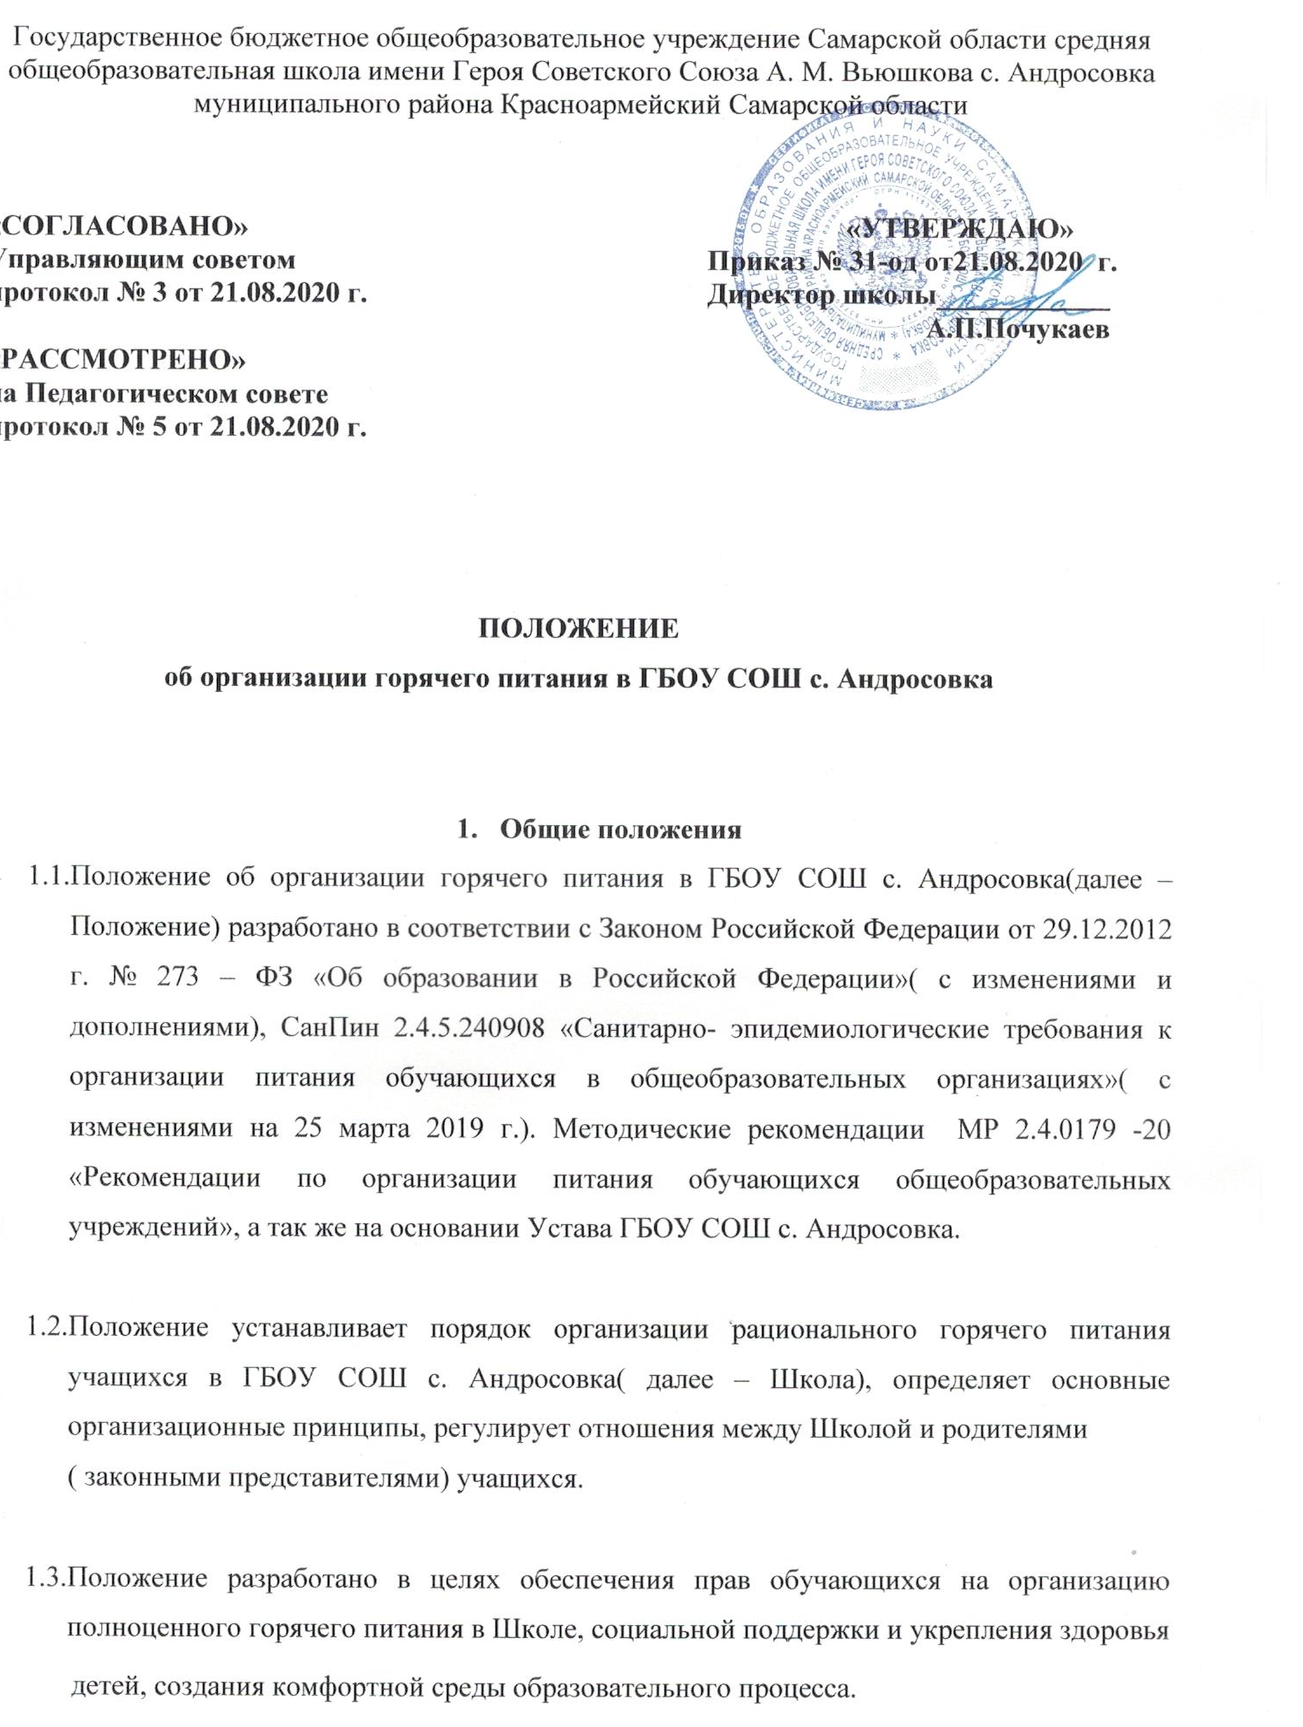

1.4. Основными задачами при организации питания обучающихся в школе, являются:
- обеспечение учащихся питанием, соответствующим возрастным физиологическим потребностям в пищевых веществах и энергии, принципам рационального и сбалансированного питания;
- гарантированное качество и безопасность питания и пищевых продуктов, используемых в питании;
- пропаганда принципов здорового и полноценного питания.

  - Действие настоящего Положения распространяется на всех учащихся Школы, родителей (законных представителей), работников Школы. Положение регламентирует контроль организации питания администрацией, лица, ответственного за организацию питания, а также бракеражной комиссии Школы, устанавливает права и обязанности родителей (законных представителей), определяет документацию по питанию.

Основные цели и задачи организации горячего питания в Школе
2.1.Обеспечения учащихся сбалансированным, рациональным питанием, соответствующим возрастным физиологическим потребностям в пищевых веществах и энергии.
  - Гарантированное качество и безопасность питания и пищевых продуктов, используемых для приготовления блюд.
  - Предупреждение (профилактика) среди учащихся инфекционных и неинфекционных заболеваний, связанных с фактором питания.
  - Пропаганда принципов здорового питания.

Общие принципы организации питания
3.1. При организации питания Школа руководствуется действующими санитарными правилами и нормами.
3.2.Питание в школе организовано путем заключения договора с ООО КОМБИНАТ ДЕТСКОГО ПИТАНИЯ « ЗДОРОВ И СЫТ» .
3.3. Обслуживание горячим питанием обучающихся осуществляется штатными сотрудниками ООО КОМБИНАТ ДЕТСКОГО ПИТАНИЯ « ЗДОРОВ И СЫТ»:
поварами прошедшими предварительный (при поступлении на работу) и периодический медицинские осмотры в установленном порядке, имеющими личную медицинскую книжку установленного образца.
3.4. Администрация Школы обеспечивает принятие организационно-управленческих решений, направленных на обеспечение горячим питанием учащихся, пропаганде принципов и санитарно-гигиенических основ здорового питания ведение консультационной и разъяснительной работы с родителями ( законными представителями) учащихся.

  - В пищеблоке Школы своевременно заполняться поварами следующая учетная документация:
- журнал заявок;
- журнал бракеража пищевых продуктов и продовольственного сырья;
- журнал бракеража готовой кулинарной продукции;
- журнал здоровья с обязательной термометрией;
- журнал учета температурного режима холодильного оборудования;
- журнал определения влажности воздуха на складе пищевых продуктов пищеблока;
- журнал санитарного состояния пищеблока;
- журнал осмотра отсутствия гнойничковых заболеваний;
- копии примерного 10-дневного меню, согласованного с территориальным отделом Роспотребнадзора;
- ежедневные меню, технологические карты на приготовляемые блюда;
- приходные документы на пищевую продукцию, документы, подтверждающие качество поступающей пищевой продукции (сертификаты соответствия, удостоверения качества, документы ветеринарно-санитарной экспертизы и др.)
3.6. Для обучающихся школы предусматривается организация одноразового или двухразового горячего питания (горячий завтрак, обед).
  - Питание обучающихся ГБОУ СОШ с. Андросовка осуществляется на основании согласованного с Территориальным отделом Управления Федеральной службы Роспотребнадзора по Самарской области в г. Новокуйбышевске (далее –Роспотребнадзор) 10- дневным меню с учетом сезонности, необходимого количества основных пищевых веществ и требуемой калорийности суточного рациона для учащихся 7-11 лет. Реализация продукции, не предусмотренной утвержденными перечнями и меню, не допускается.
  - Медико-биологическая и гигиеническая оценка рационов питания ( примерных меню), разрабатываемых Школой, выдача заключений о соответствии типовых рационов питания (примерных меню) санитарным правилам и возрастным нормам физиологической потребности детей в пищевых веществах и энергии, плановый контроль за организацией питания, качеством поступающего сырья и готовой продукции, реализуемых в Школе, осуществляется органами Роспотребнадзора, Школой и родителями (законными представителями).
  - Гигиенические показатели пищевой ценности продовольственного сырья и пищевых продуктов, используемых в питании обучающихся, должны соответствовать действующим санитарно-эпидемиологическим правилам и нормативам.

  - Проверка качества пищи, соблюдение рецептур и технологических режимов осуществляются бракеражной комиссией, деятельность которой регламентирована
«Положением о бракеражной комиссии в ГБОУ СОШ с. Андросовка».
  - Контроль за организацией питания в школе осуществляет бракеражная комиссия.

Порядок организации питания в школе
  - Столовая Школы осуществляет производственную деятельность в пятидневном режиме с понедельника по пятницу.
  - Ежедневно на пищеблоке вывешивается меню, в котором указываются названия блюд, их объём (выход в граммах) и стоимость.
  - Часы приема пищи устанавливаются в соответствии с утвержденным директором графиком питания. Отпуск учащимся питания (горячие завтраки и обеды) в столовой осуществляется по классам (группам).
  - Обслуживание учащихся горячим питанием осуществляется путем предварительного накрытия столов.
  - Поддержание порядка в помещениях для приема пищи осуществляется классным руководителем.
  - Классные руководители сопровождают обучающихся в помещения для приема пищи в соответствии с графиком питания, контролируют мытьё рук учащимися перед приёмом пищи и их поведение во время горячего завтрака или обеда.
  - В Школе предусмотрено обеспечение учащихся бутилированной питьевой водой, отвечающей гигиеническим требованиям, предъявляемым к качеству питьевой воды. Учащимся школы обеспечен свободный доступ к питьевой воде в течение всего времени пребывания в школе.

Распределение прав и обязанностей участников процесса по организации питания обучающихся.
  - Директор Школы осуществляет общий контроль за организацией горячего питания в том числе :
создает условия для обеспечения горячего питания учащихся:
- предоставляет помещения для приема пищи;
- обеспечивает столовую необходимым технологическим оборудованием;
- предоставляет мебель и посуду для помещения для приема пищи и пищеблока;

- организацию горячего питания: определяет ответственность сторон, график питания;
- утверждает расписание уроков с учетом перерывов на прием пищи;
- решает вопросы качественного и здорового питания учащихся;
- назначает из числа работников Школы ответственных за организацию питания;
- обеспечивает рассмотрение вопросов организации горячего питания учащихся на родительских собраниях, заседаниях Управляющего совета, педагогических советах.
  - Права школы. Школа имеет право:

- осуществлять совместно с родительской общественностью контроль за работой работников столовой по организации горячего питания учащихся;
- требовать соблюдения на пищеблоке санитарных норм и правил;
- производить входной контроль качества поступающих продуктов, оперативный контроль за их подготовкой к реализации.
  - Классный руководитель:
- предусматривает в планах воспитательной работы мероприятия, направленные на формирование здорового образа обучающегося, выносят на родительские собрания вопросы обеспечения полноценного питания обучающихся;
- контролирует организацию и питание детей в школьной столовой.
  - Родители (законные представители) обучающихся:
- знакомятся с примерным и ежедневным меню, ценами на готовую продукцию в школьной столовой;
- своевременно предупреждают классного руководителя об имеющихся у ребенка заболеваниях и аллергических реакциях на продукты питания, о болезни ребенка или его временном отсутствии в школе для снятия с питания на период его фактического отсутствия;
- ведут разъяснительную работу со своими детьми по привитию им навыков здорового образа жизни и правильного питания.
  - Обучающиеся:
- получают ежедневное, полноценное горячее питание;
- соблюдают правила поведения в столовой.

6. Контроль за организацией питания
  - Проверку качества пищи, объема и выхода приготовленных блюд, их соответствие утвержденному меню, соблюдение рецептур и технологических режимов , проверку качества сырой продукции, поступающей на пищеблок, условий ее хранения, соблюдение сроков реализации осуществляет бракеражная комиссия. Деятельность бракеражной комиссии регламентируется Положением о бракеражной комиссии.
  - Для решения вопросов качественного и здорового питания учащихся осуществляется родительский контроль.
  - Порядок проведения мероприятий по родительскому контролю за организацией питания учащихся, в том числе регламентирующих порядок доступа родителей ( законных
представителей) в помещения для приема пищи, регламентируется локальными нормативными актами Школы.
  - Родительским контролем могут быть оценены:
- соответствие реализуемых блюд утвержденному меню;
- санитарно-техническое содержание пищеблока и помещений для приема пищи, состояние обеденной мебели, посуды, наличие предметов для культурно-гигиенических навыков;
- условия соблюдения правил личной гигиены учащихся;
- объем и вид пищевых отходов после приема пищи и др.
  - Родительский контроль может осуществляться в форме анкетирования родителей и
детей. Итоги контроля обсуждаются на родительских собраниях и могут явиться основанием для обращений в адрес администрации Школы, ее учредителя, органов контроля (надзора).
  - Школа принимает меры к обеспечению лабораторного контроля качества и безопасности готовой продукции в соответствии с номенклатурой, объемом и периодичностью проведения лабораторных и инструментальных исследований .
  - Лабораторные и инструментальные исследования обеспечивают подтверждение
безопасности приготовляемых блюд, их соответствие гигиеническим требованиям, предъявляемых к пищевым продуктам, а также- подтверждение безопасности контактирующих с пищевыми продуктами предметами производственного окружения.

Информационно-просветительская работа и мониторинг организации питания

Школа с целью совершенствования организации питания:
- организует постоянную информационно-просветительскую работу по повышению уровня культуры питания учащихся в рамках учебной деятельности, во время организации внеклассной работы проведением бесед, викторин, иных форм и методов занятий по гигиеническим навыкам и здоровому питанию, в том числе о значении горячего питания;
- размещает на сайт Школы информацию об организации горячего питания.
  - Мониторинг горячего питания проводится с целью оценки эффективности организации горячего питания учащихся в школе. Показателями мониторинга горячего питания являются:

- количество детей, охваченных горячим питанием;
- количество посадочных мест в обеденном зале;
- соответствие меню нормативным документам;
- организация и проведение производственного контроля и лабораторных исследований;
- наличие родительского (общественного) контроля за организацией питания детей;
- удовлетворенность питанием учащихся и родителей.
  - Вопросы организации питания ( анализ ситуации, итоги, проблемы, результаты
  - социологических опросов, предложения по улучшению питания) не реже 1 раза в полугодие обсуждаются на классных родительских собраниях, не реже 1 раза в год выносятся на обсуждение в рамках общешкольного собрания, публичного отчета.

8.Документация
8.1. Для организации процесса питания учащихся необходимо иметь следующую документацию:
- Положение об организации горячего питания;
- Приказ директора, регламентирующий организацию питания учащихся ( с назначением ответственных лиц с возложением на них функций контроля);
- Положение о родительском контроле за организацией горячего питания;
- Порядок доступа родителей (законных представителей) обучающихся в Школу для обеспечения родительского контроля организации питания;
- график питания обучающихся;
- справки, акты, аналитические материалы по вопросам организации питания.

9.Заключительные положения
  - Настоящее Положение об организации горячего питания является локальным нормативным актом, регламентирующим деятельность Школы по вопросам организации питания, принимается на педагогическом совете, согласовывается с Управляющим советом и утверждается приказом директора.
  - Положение принимается на неопределенный срок. Изменения и дополнения к Положению принимаются в порядке предусмотренном п.9.1. настоящего Положения.
  - После принятия Положения ( или изменений и дополнений отдельных пунктов и разделов) в новой редакции, предыдущая редакция автоматически утрачивает силу.

